- Abre el fichero iris.arff en Weka.
- Analiza los datos incluidos en el fichero, su distribución, y los datos.
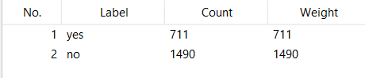
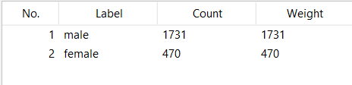
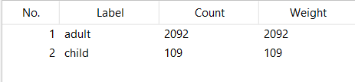
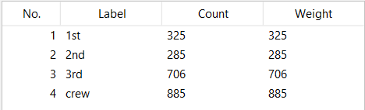

Clase
- Total clases: 4
- Clase más frecuente: crew (885 casos)
- Los tripulantes son el mayor grupo del dataset.
Edad
- Adultos: 2092
- Niños: 109
- El dataset está muy desequilibrado hacia adultos (~95%).
Sexo
- Hombres: 1731
- Mujeres: 470
- Más del 78% son hombres.
Supervivencia
- No sobrevivieron: 1490
- Sí sobrevivieron: 711
- El 67% falleció, 33% sobrevivió.
- Selecciona el clasificador J48 (dentro de Trees) y pulsa Start.

- Evalúa el modelo generado (validación mediante 10-fold cross-validation) analizando precisión (accuracy), matriz de confusión y árbol de decisión en modo texto.
Precisión:
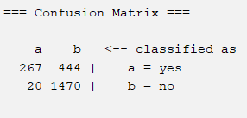
Matriz de confusión:
- Pasajeros que sí sobrevivieron:
  - 267: el modelo los clasificó correctamente como yes
  - 444: el modelo se equivocó y dijo no
Esto significa que el modelo solo detecta el 37.6% de los supervivientes.
- Pasajeros que no sobrevivieron:
  - 1470: bien clasificados como no
  - 20: mal clasificados como yes
Esto significa que el modelo detecta casi todos los fallecidos (98.7%).
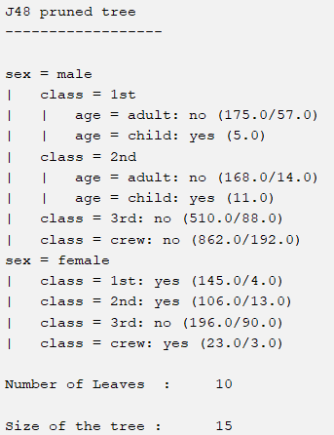
Tree:

El primer nodo es sex, lo cual confirma que el sexo fue el factor más determinante en la supervivencia del Titanic.
Si sex = male la mayoría NO sobreviven
El árbol especifica:
- 1st class + adult: no
- 1st class + child: yes
- 2nd class + adult: no
- 2nd class + child: yes
- 3rd class: no
- Crew: no
Incluso en 1ª y 2ª clase, si eres hombre adulto, la predicción es no.
- Si sex = female: mayor probabilidad de sobrevivir
- 1st class: yes
- 2nd class: yes
- 3rd class: no (mortalidad alta en 3ª clase)
- Crew: yes
Esto refleja:
- Prioridad de mujeres y niños
- Desventaja de la 3ª clase
- Tripulación femenina mayor supervivencia

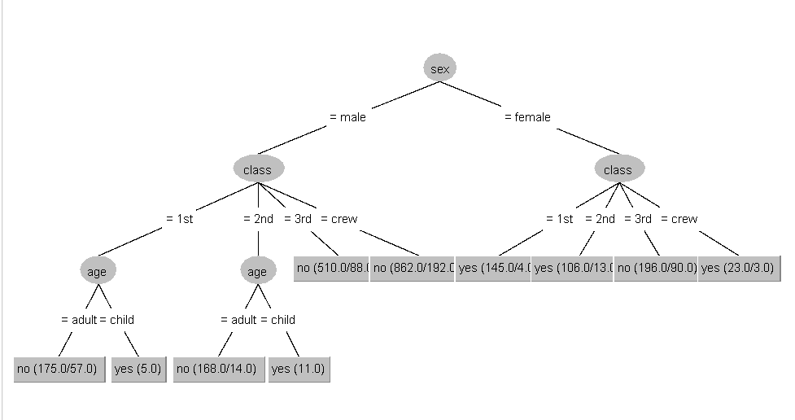
- Visualiza el árbol generado.

- Repite todo el proceso utilizando:
NAIVEBAYES
Precisión:
Matriz de confusión:
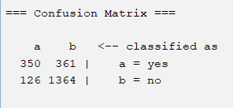
Casos que SÍ eran “yes” (a = yes):
- 350: el modelo los clasificó correctamente como yes
- 361: el modelo se equivocó y los clasificó como no
Esto significa que el modelo detecta el 49.2% de los “yes”.
Casos que eran “no” (b = no):
- 1364: el modelo los clasificó correctamente como no
- 126: el modelo se equivocó y los clasificó como yes
Esto significa que el modelo detecta el 91.5% de los “no”.
No hay tree ya que es del algoritmo pasado.
SMO (MÁQUINAS DE VECTORES DE SOPORTE)
Precisión:
Matriz de confusión:
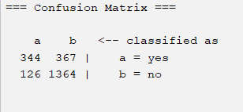
Casos donde la respuesta real era “yes” (a = yes):
- 271: el modelo los clasificó correctamente como yes
- 440: el modelo se equivocó y los clasificó como no
Esto significa que el modelo solo detecta el 38.1% de los “yes”.
Casos donde la respuesta real era “no” (b = no):
- 1466: el modelo los clasificó correctamente como no
- 24: el modelo se equivocó y los clasificó como yes
Esto significa que el modelo detecta el 98.4% de los “no”.
No hay tree ya que es del algoritmo pasado.

IBK (K-NEAREST NEIGHBORS):
Precision:

Matriz de confusión:
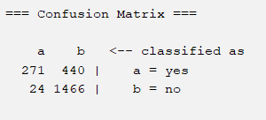
Casos que SÍ eran “yes” (a = yes):
- 271: el modelo los clasificó correctamente como yes
- 440: el modelo se equivocó y los clasificó como no
Esto significa que el modelo solo detecta el 38.1% de los “yes”.
Casos que eran “no” (b = no):
- 1466: el modelo los clasificó correctamente como no
- 24: el modelo se equivocó y los clasificó como yes
Esto significa que el modelo detecta el 98.4% de los “no”.
No hay tree ya que es del algoritmo pasado.

- Exporta los modelos generados en .model y .csv
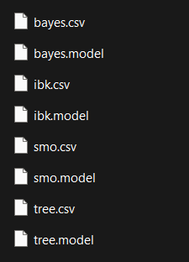

- Por último, genera un pequeño conjunto de datos de flores y utiliza los modelos utilizados para predecir su clase.
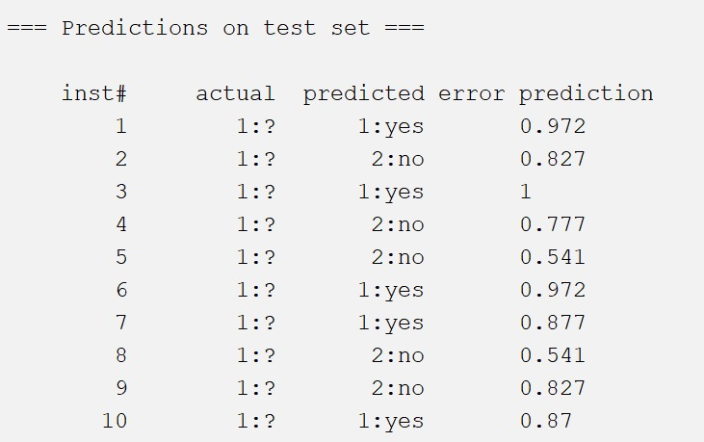
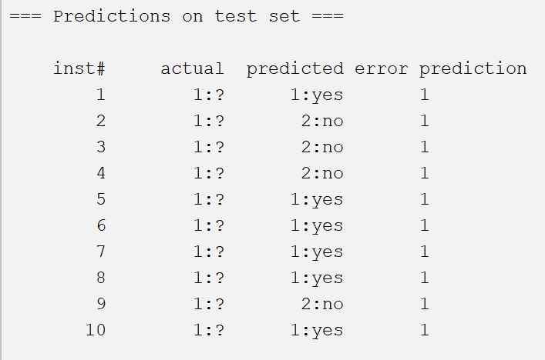
SMO: J48:

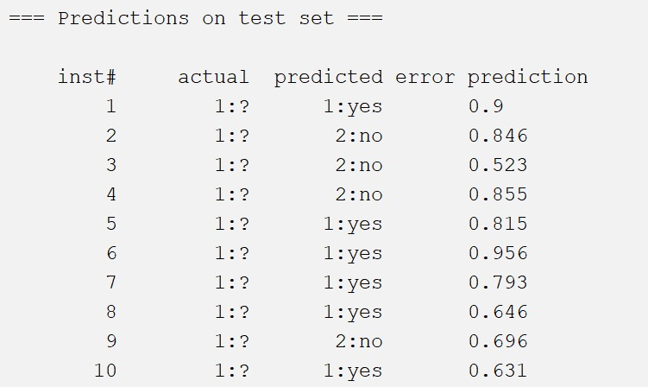
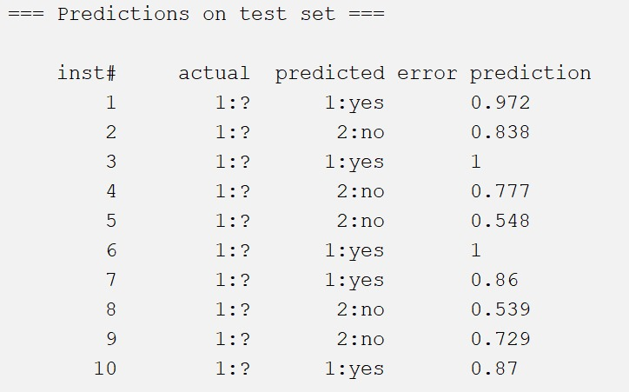
IBK: NAIVEBAYES:

Responde a las siguientes preguntas:
- ¿Qué atributos son más importantes según el árbol de decisión?
Según el árbol J48, el atributo con mayor importancia es sex, ya que se encuentra en la raíz y determina la primera partición del modelo.
El segundo atributo más significativo es class, utilizado para dividir tanto a hombres como a mujeres en las siguientes ramas.
Por último, el atributo age también aporta información, aunque solo aparece en determinadas rutas del árbol, por lo que su relevancia es menor en comparación.
- ¿Qué ocurre si eliminas un atributo y vuelves a entrenar el modelo?
Si el atributo era relevante:
- La precisión baja.
- El árbol crece más profundo para compensar la falta de información.
- El modelo se vuelve menos eficiente.
- Ejemplo: eliminar Sex, hace que el rendimiento caiga drásticamente.
Si el atributo NO era relevante:
- El rendimiento no cambia casi nada.
- El árbol puede incluso volverse más simple.
- Puede mejorar ligeramente porque reduces ruido (noise).
Conclusión:
Eliminar atributos: sirve para comprobar si realmente aportan valor.

- ¿Cuál de los modelos utilizados consideras que funciona mejor con este conjunto de datos (balance entre precisión y simplicidad)?
Entre los modelos evaluados (J48, SMO, IBk y NaiveBayes), el que generalmente alcanza la mejor precisión es SMO, dado que las SVM se adaptan bien a fronteras de decisión complejas y tienden a evitar el sobreajuste.
El modelo más equilibrado entre exactitud y simplicidad es J48, ya que resulta interpretable y permite identificar claramente los atributos más relevantes.
NaiveBayes destaca por ser el más sencillo y veloz, aunque suele ofrecer menor precisión, mientras que IBk es muy dependiente del escalado de los datos y su rendimiento puede ser más variable.

